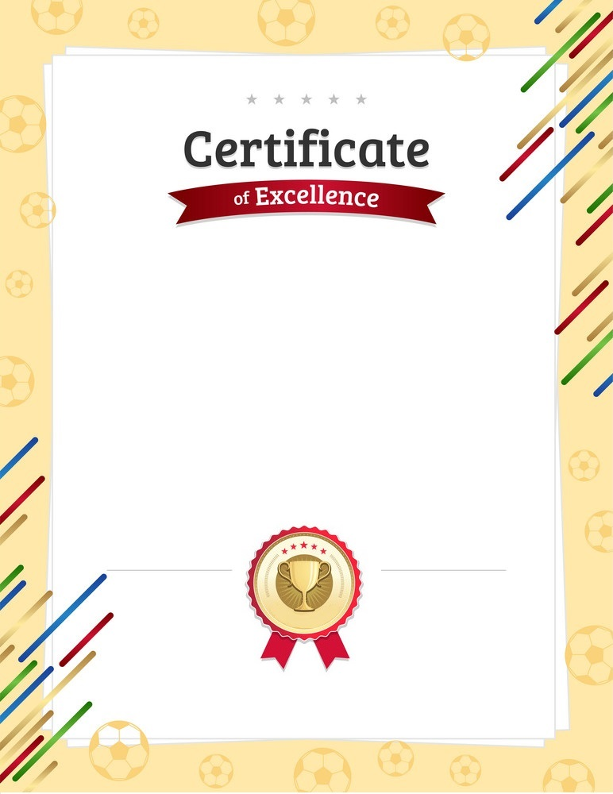

સ્ટેટ પ્રોજેક્ટ કચેરી, સમગ્ર શિક્ષા, ગુજરાત દ્વારા આયોજિત રાજ્યની ઉચ્ચ પ્રાથમિક (ધો.૬-૮) શાળાઓ તેમજ સરકારી / ગ્રાન્ટેડ / આર.એમ.એસ.એ. / મોડેલ / મોડેલ ડે માધ્યમિક (ધો.૯) અને ઉચ્ચતર માધ્યમિક (ધો.૧૧) શાળાઓના વિદ્યાર્થીઓ માટેની શાળા કક્ષાથી રાજ્ય કક્ષા સુધીની ધોરણવાર “પુસ્તક વાચક સ્પર્ધા” પૈકી તા.૧૫/૦૨/૨૦૨૦ નાં રોજ યોજાયેલ ક્લસ્ટર (સીઆરસી) કક્ષાની ધોરણ : ..... ની “પુસ્તક વાચક સ્પર્ધા”માં કુમાર/કુમારી .......................................................... શાળા ........................................... પ્રથમ ક્રમે વિજેતા બનેલ છે. તે બદલ આ પ્રમાણપત્ર આપવામાં આવે છે.
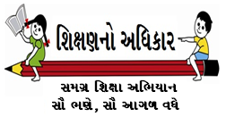

ક્લસ્ટર કક્ષાની ‘પુસ્તક વાચક સ્પર્ધા’ ના
વિજેતા વિદ્યાર્થીનું પ્રમાણપત્ર

સ્ટેટ પ્રોજેક્ટ કચેરી, સમગ્ર શિક્ષા, ગુજરાત દ્વારા આયોજિત રાજ્યની ઉચ્ચ પ્રાથમિક (ધો.૬-૮) શાળાઓ તેમજ સરકારી / ગ્રાન્ટેડ / આર.એમ.એસ.એ. / મોડેલ / મોડેલ ડે માધ્યમિક (ધો.૯) અને ઉચ્ચતર માધ્યમિક (ધો.૧૧) શાળાઓના વિદ્યાર્થીઓ માટેની શાળા કક્ષાથી રાજ્ય કક્ષા સુધીની ધોરણવાર “પુસ્તક વાચક સ્પર્ધા” પૈકી તા.૧૫/૦૨/૨૦૨૦ નાં રોજ યોજાયેલ ક્લસ્ટર (સીઆરસી) કક્ષાની ધોરણ : ..... ની “પુસ્તક વાચક સ્પર્ધા”માં કુમાર/કુમારી .......................................................... શાળા : .................................................................. પ્રથમ ક્રમે વિજેતા બનેલ છે. તે બદલ આ પ્રમાણપત્ર આપવામાં આવે છે.

ક્લસ્ટર કક્ષાની ‘પુસ્તક વાચક સ્પર્ધા’ ના
વિજેતા વિદ્યાર્થીનું પ્રમાણપત્ર

સ્ટેટ પ્રોજેક્ટ કચેરી, સમગ્ર શિક્ષા, ગુજરાત દ્વારા આયોજિત રાજ્યની ઉચ્ચ પ્રાથમિક (ધો.૬-૮) શાળાઓ તેમજ સરકારી / ગ્રાન્ટેડ / આર.એમ.એસ.એ. / મોડેલ / મોડેલ ડે માધ્યમિક (ધો.૯) અને ઉચ્ચતર માધ્યમિક (ધો.૧૧) શાળાઓના વિદ્યાર્થીઓ માટેની શાળા કક્ષાથી રાજ્ય કક્ષા સુધીની ધોરણવાર “પુસ્તક વાચક સ્પર્ધા” પૈકી તા.૧૫/૦૨/૨૦૨૦ નાં રોજ યોજાયેલ ક્લસ્ટર (સીઆરસી) કક્ષાની ધોરણ : ..... ની “પુસ્તક વાચક સ્પર્ધા”માં કુમાર/કુમારી .......................................................................... શાળા : ............................................................................ પ્રથમ ક્રમે વિજેતા બનેલ છે. તે બદલ આ પ્રમાણપત્ર આપવામાં આવે છે.

